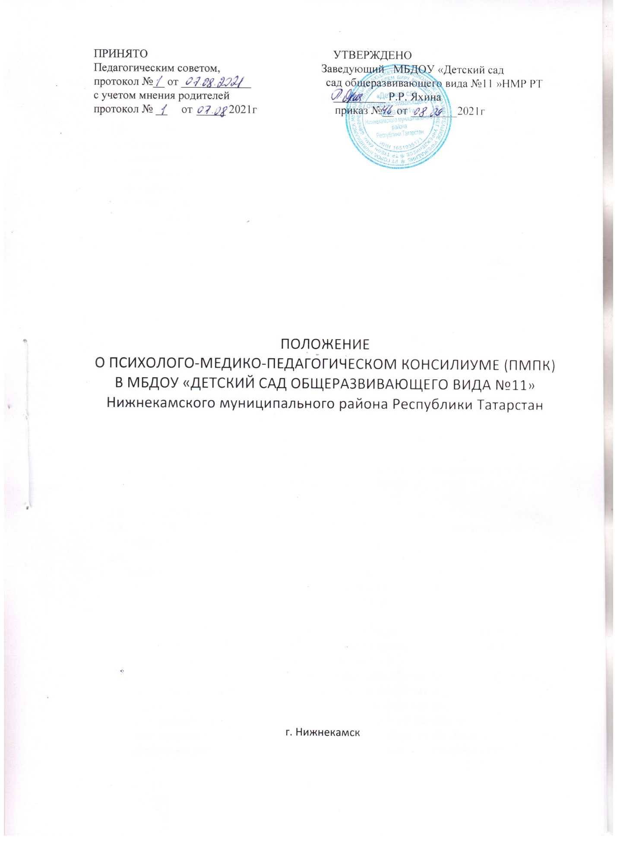

- Общие положения.
  - Настоящее положение разработано в соответствии с Федеральным Законом «Об образовании в Российской Федерации», Приказа Министерства образования и науки РФ от 20.09.2013 года №1082 «Об утверждении Положения о психолого-медико-педагогической комиссии».
  - Психолого-педагогический консилиум (далее ППК) является одной из форм взаимодействия руководящих и педагогических работников организации ,осуществляющей образовательную деятельность в МБДОУ «Детский сад общеразвивающего вида №11» НМР РТ ( далее ДОУ) , с целью создания оптимальных условий обучения, развития, социализации и адаптации обучающихся посредством психолого-педагогического сопровождения.
  - Задачами ППК являются :
1.3.1 выявление трудностей в освоении образовательных программ , особенностей в развитии , социальной адаптации и поведении обучающихся для последующего принятия решений об организации психолого-педагогического сопровождения.
1.3.2. разработка рекомендаций по организации психолого-педагогического сопровождения обучающихся ;
1.3.3. консультирование участников образовательных отношений по вопросам актуального психофизического состояния и возможностей обучающихся ; содержания и оказания им психолого-педагогической помощи, создания условий получения образования.
1.3.4. контроль за выполнением рекомендаций ППК.

- Порядок создания и организация работы ПМПК.
  - ПМПК создается на базе Организации любого типа независимо от ее организационно-правовой формы приказом руководителя Организации.
Для организации деятельности ППК оформляются:
- Приказ руководителя МБДОУ №11 о создании ППК с утвержденным составом
- Положение о ППК , утвержденное руководителем ДОУ.

  - В ППК ведется документация согласно приложения 1.
  - Общее руководство деятельностью ППК возлагается на руководителя МБДОУ №11.
  - Состав ППК : председатель ППК – заместитель руководителя Организации. Заместитель председателя ППК ( определенный из числа членов ППК при необходимости), секретарь ППК ( определенный из числа членов ППК).
  - Заседания ППК проводятся под руководством Председателя ППК или лица исполняющего его обязанности.
  - Ход заседания фиксируется в протоколе ( приложение 2) . Протокол оформляется не позднее 5 рабочих дней после проведения заседания и подписывается всеми участниками заседания.
  - Коллегиальное решение ППК , содержащее обобщенную характеристику обучающегося и рекомендации по организации психолого-медико-педагогического сопровождения, фиксируются в заключении. Заключение подписывается всеми членами ППК в день проведения заседания и содержит коллегиальный вывод с соответствующими рекомендациями , которые являются основанием для реализации психолого-педагогического сопровождения обследованного обучающегося. Коллегиальное заключение доводится до сведения родителей (законных представителей) в день проведения заседания.
В случае несогласия родителей ( законных представителей) обучающегося с коллегиальным заключением ППК они выражают свое мнение в письменной форме в соответствующем разделе заключения ППК, а образовательный процесс осуществляется по ранее определенному образовательному маршруту в соответствии с ФГОС.
Коллегиальное заключение ППК доводится до сведения педагогических работников, работающих с обследованным обучающимся, и специалистов, участвующих в его психолого-педагогическом сопровождении, не позднее трех рабочих дней после проведения заседания.
  - При направлении обучающегося на психолого-медико-педагогическую комиссию оформляется представление ППК на обучающегося.
Представление ППК на обучающегося для предоставления на ПМПК выдается родителям (законным представителям) под личную подпись.

- Режим деятельности ППК.
  - Периодичность проведения заседаний ППК определяется запросом организации на обследование и организацию комплексного сопровождения обучающихся и отражается в графике проведения заседаний.
  - Заседания ППК подразделяются на плановые и внеплановые.
  - Плановые заседания проводятся в соответствии с графиком проведения, но не реже одного раза в полугодие, для оценки динамики обучения и коррекции внесения ( при необходимости) изменений и дополнений в рекомендации по организации психолого-педагогического сопровождения обучающихся.
  - Внеплановые заседания ППк проводятся при зачислении нового обучающегося , нуждающегося в психолого-педагогическом сопровождении; при отрицательной (положительной) динамике обучения и развития обучающегося; при возникновении новых обстоятельств , влияющих на обучение и развитие обучающегося в соответствии с запросами родителей ( законных представителей) обучающегося, педагогических и руководящих работников Организации; с целью решения конфликтных ситуаций и других случаях.
  - При проведении ППК учитываются результаты освоения содержания образовательной программы, комплексного обследования специалистами ППК, степень социализации и адаптации обучающегося. На основании полученных данных разрабатывается рекомендации для участников образовательных отношений по организации психолого-педагогического сопровождения обучающегося.
  - Деятельность специалистов ППК осуществляется бесплатно.
  - Специалисты, включенные в состав ППК , выполняют работу в рамках основного рабочего времени, составляя индивидуальный план работы в соответствии с планом заседаний ППК , а также запросами участников образовательных отношений на обследование и организацию комплексного сопровождения обучающихся .

- Проведение обследования.
  - Процедура и продолжительность обследования ППК определяются из задач обследования, а также возрастных, психофизических и иных индивидуальных особенностей обследуемого обучающегося.
  - Обследование обучающегося специалистами ППК осуществляется по инициативе родителей ( законных представителей) или сотрудников Организации с письменного согласия родителей (законных представителей).
  - Секретарь ППК по согласованию с председателем ППк заблаговременно информирует членов ППК о предстоящем заседании ППК , организует подготовку и проведение ППК.
  - На период подготовки к ППК и последующей реализации рекомендаций обучающемуся назначается ведущий специалист, который представляет обучающегося на ППК .
  - По данным обследования каждым специалистом составляется заключение и разрабатываются рекомендации. На заседании ППК обсуждаются результаты обследования ребенка каждым специалистом, составляется коллегиальное заключение ППК.
  - Родители ( законные представители) имеют право принимать участие в обсуждении результатов освоения содержания образовательной программы, комплексного обследования специалистами ППК, степени социализации и адаптации обучающегося.

- Содержание рекомендаций ППК по организации психолого-педагогического
сопровождения обучающихся.
  - Рекомендации ППК по организации психолого-педагогического сопровождения обучающегося с ОВЗ конкретизируют, дополняют рекомендациями ПМПК и могут включать в том числе: в разработку адаптированной основной общеобразовательной программы , разработку индивидуального учебного плана обучающегося, адаптацию учебных и контрольно-измерительных материалов;
  - Рекомендации ППК по организации психолого-педагогического сопровождения обучающегося на основании медицинского заключения могут включать условия обучения, воспитания и развития, требующие организации обучения по индивидуальному учебному плану, учебному расписанию, медицинского сопровождения.
  - Рекомендации ППК по организации психолого-педагогического сопровождения обучающегося , испытывающего трудности в освоении основных программ , развитии и социальной адаптации могут включать в том числе:
- проведение групповых и индивидуальных коррекционно- развивающих и компенсирующих занятий с обучающимся;
- разработку индивидуального учебного плана обучающегося; адаптацию учебных и контрольно-измерительных материалов; профилактику асоциального поведения обучающегося, другие условия психолого-педагогического сопровождения компетенции Организации.
  - Рекомендации по организации психолого-педагогического сопровождения обучающихся реализуются на основании письменного согласия родителей ( законных представителей).

